DOKUMEN NEGARA
SANGAT RAHASIA

PAKET


DINAS PENDIDIKAN DAN KEBUDAYAAN
UJIAN SEKOLAH TINGKAT SEKOLAH MENENGAH PERTAMA
TAHUN PELAJARAN 20../20..

LEMBAR SOAL
Mata Pelajaran : IPS
Hari/Tanggal :
Kelas : IX (Sembilan)
Waktu : 90 menit

- Berilah tanda silang (x) huruf a, b, c atau d pada jawaban yang paling benar!
- Perhatikan gambar berikut ini
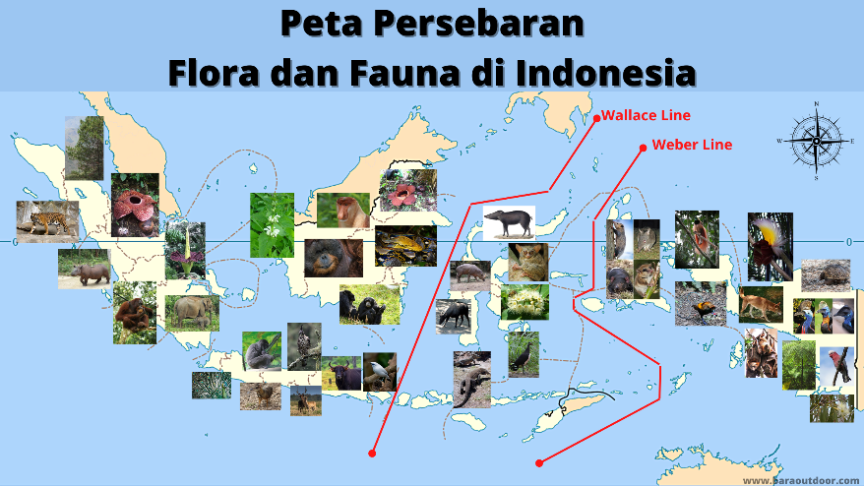
Indonesia merupakan negara kepulauan yang memiliki keanekaragaman flora dan fauna yang tinggi. Persebaran flora dan fauna di Indonesia dipengaruhi oleh garis Wallace dan Weber, yang membagi wilayah menjadi tiga zona: wilayah barat (Asiatis), wilayah tengah (Peralihan), dan wilayah timur (Australis).
Berikut hewan yang termasuk Asiatis adalah… .
A. Burung Cendrawasih dan kanguru pohon
B. Orang hutan dan komodo
C. Harimau, gajah dan badak
D. Komodo, anoa dan burung maleo
- Sebuah perusahaan mebel di Jepara memproduksi berbagai jenis perabotan rumah tangga, seperti kursi, meja, dan lemari. Produk-produk tersebut kemudian dikirim ke berbagai toko furnitur di kota-kota besar untuk dijual kepada konsumen.
Tujuan utama dari kegiatan yang dilakukan oleh perusahaan mebel tersebut adalah... .
A. Menyediakan barang hanya untuk kalangan tertentu
B. Menghasilkan barang untuk memenuhi kebutuhan masyarakat
C. Mengurangi jumlah bahan baku di alam
D. Meningkatkan persaingan antara perusahaan
- Perhatikan gambar berikut!
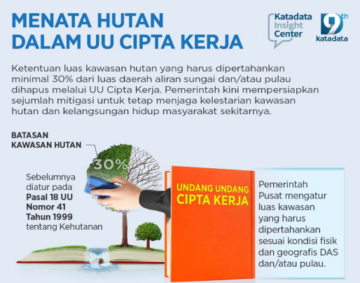
Berdasarkan infografik diatas, lembaga sosial yang berwenang mengatur pemanfaatan sumber daya alam adalah... .
A. Keluarga
B. Ekonomi
C. Politik
D. Agama
- Perhatikan gambar berikut!

Dampak yang akan terjadi jika lembaga politik tidak melaksanakan perannya dalam mengatur pemanfaatan sumber daya alam adalah... .
A. Potensi hutan dapat disalahgunakan oleh pihak yang tidak bertanggung jawab
B. Perebutan sumber daya alam oleh pihak-pihak yang ingin mengguna-kannya
C. Pembubaran lembaga politik karena kinerja tidak optimal
D. Wilayah hutan dikuasai oleh pihak swasta
- Perdagangan internasional adalah aktivitas jual beli barang dan jasa yang dilakukan antara negara-negara di dunia. Aktivitas ini terjadi karena adanya perbedaan sumber daya alam, teknologi, tenaga kerja, serta kebutuhan ekonomi di masing-masing negara.
Contoh terjadinya perdagangan internasional karena perbedaan sumber daya alam adalah... .
A. Indonesia mengekspor kopi ke Belanda karena produksi kopi Indonesia melimpah
B. Amerika Serikat mengekspor teknologi canggih ke berbagai negara
C. Malaysia mengimpor beras dari Thailand untuk memenuhi kebutuhan penduduknya
D. Singapura mengimpor sayuran segar dari Indonesia karena keterbatasan lahan
- Pemerataan pembangunan adalah salah satu tujuan utama dalam kebijakan pembangunan suatu negara. Dalam rangka mencapai kesejahteraan masyarakat yang merata, berbagai kebijakan dan program pembangunan dilakukan agar setiap daerah, baik yang berkembang maupun yang tertinggal, dapat merasakan manfaat yang setara. Hal ini bertujuan untuk mengurangi kesenjangan sosial dan ekonomi antara wilayah satu dengan wilayah lainnya.
Berikut ini yang mencerminkan pengertian pemerataan pembangunan adalah... .
A. Pembangunan fasilitas kesehatan hingga ke daerah terpencil
B. Pembangunan sekolah di pusat kota
C. Pembangunan perumahan mewah hanya di kota-kota besar
D. Penyediaan listrik berpusat di Jawa
- Di era digital abad 21, masyarakat mengalami transformasi fundamental dalam cara berinteraksi, berkomunikasi, dan memperoleh informasi. Perkembangan teknologi internet, media sosial, dan platform digital telah merombak total konsep ruang dan waktu dalam komunikasi manusia. Seorang remaja di Indonesia kini dapat dengan mudah berbincang dengan teman di Brasil, seorang pelajar dapat mengikuti kelas online dari universitas di luar negeri, dan informasi global dapat disebarluaskan dalam hitungan detik.
Pernyataan yang menggambarkan kemampuan masyarakat abad 21 dalam mengakses dan berbagi informasi dengan cepat adalah... .
A. Masyarakat hanya mengandalkan media cetak untuk mendapatkan informasi
B. Informasi dapat disebarluaskan dalam hitungan detik melalui jaringan digital
C. Masyarakat tidak tertarik dengan perkembangan teknologi informasi
D. Komunikasi digital hanya dapat dilakukan dengan biaya yang mahal
- Media sosial telah menjadi bagian integral dari kehidupan remaja di era digital. Namun, di balik kemudahan berkomunikasi, terdapat tantangan serius seperti cyberbullying yang dapat berdampak negatif pada kesehatan mental dan sosial remaja.
Siti, seorang siswi SMP, menerima pesan-pesan jahat dan hinaan berulang kali dari beberapa teman sekolahnya melalui media sosial. Pesan-pesan tersebut berisi ejekan tentang penampilannya, menyebar foto pribadinya tanpa seizin, dan membuat group chat khusus untuk mengolok-oloknya. Siti merasa tertekan, takut, dan mulai kehilangan rasa percaya diri.
Berdasarkan prinsip melindungi dalam menangani cyberbullying, tindakan yang paling tepat dilakukan Siti untuk mengatasi situasi tersebut adalah... .
- Membalas dendam dengan menghina balik teman-teman yang membully di media sosial
- Menyimpan sendiri masalah dan tidak memberitahu siapapun karena malu
- Mengumpulkan bukti pesan dan laporan cyberbullying, kemudian melaporkan kepada guru BK atau orang tua
- Memblokir sementara akun media sosial tanpa mengambil tindakan lebih lanjut

- Perhatikan deskripsi berikut!
PAPUA NIUGINI BUKAN WILAYAH PAPUA?
Papua Niugini merupakan negara tetangga Indonesia, yang terletak di bagian timur Pulau Papua. Berdasarkan letak aslinya, Papua Niugini adalah bagian dari wilayah Australasia, yang mencakup Australia, Selandia Baru, Indonesia bagian timur, dan beberapa gugusan kepulauan Pasifik, termasuk Kepulauan Solomon dan Vanuatu. Pada zaman dulu, sebelum naiknya permukaan laut dan aktivitas tektonik (pergerakan dan tumbukan lempeng bumi), Pulau Papua sebenarnya menyatu dengan lempeng benua Australia.
Dua wilayah ini terhubung melalui landas kontinen dangkal melintasi Selat Torres, yang selama zaman es ketika permukaan laut lebih rendah dari sekarang, diketahui sebagai jembatan darat. Dengan kata lain, wilayah Papua milik Indonesia dan Papua Niugini secara geografis merupakan bagian dari Oseania.
Papua Niugini merupakan wilayah bagian Australia. Hal tersebut dilihat dari letak ... .
A. Astronomis
B. Geologis
C. Geografis
D. Maritim
- Perhatikan deskripsi berikut!
PBB
PBB adalah salah satu organisasi Internasional yang bertujuan untuk mencegah perang atau konflik terjadi di antara negara bagiannya. PBB merupakan organisasi yangn memiliki banyak anggota yaitu sebanyak 193 negara. PBB juga dikenal sebagai United Nations atau UN.
Apa kepanjangan dari PBB ... .
A. Perdamaian Bangsa-Bangsa
B. Pemanfaatan Bangsa-bngsa
C. Pertukaran Bangsa-Bangsa
D. Perserikatan Bngsa-Bangsa
- Setiap masyarakat pasti mengalami perubahan. Perubahan yang terjadi pada masyarakat meliputi perubahan norma-norma sosial, pola-pola sosial, interaksi sosial, pola perilaku, dan lapisan-lapisan masyarakat selain itu susunan kekuasaan dan wewenang.
Berikut yang dimaksud dengan perubahan sosial menurut Kingsley Davis adalah...
A. Perubahan yang terjadi pada struktur dan fungsi masyarakat.
B. Perubahan dalam nilai-nilai sosial dan budaya.
C. Perubahan dalam hubungan sosial.
D. Perubahan dalam proses sosial.
- Kehidupan masyarakat Indonesia telah menyambut era modernisasi yang mengalami sejarah perubahan signifikan. Berikut adalah beberapa aspek yang mencerminkan Bagaimana masyarakat Indonesia merespon dan beradaptasi dengan era modernisasi diantaranya adalah pendidikan, perubahan budaya, teknologi dan komunikasi, dan urbanisasi.
Modernisasi dan pengaruh global membawa perubahan dalam budaya Indonesia dalam bentuk…
A. Berkomunikasi.
B. Interaksi Sosial
C. Gaya Hidup
D. Berbelanja
- Perkembangan teknologi dipengaruhi oleh beberapa faktor, baik internal maupun eksternal. Beberapa faktor utama yang mempengaruhi kemajuan teknologi antara lain adalah kemajuan ilmu pengetahuan, kebutuhan masyarakat yang terus berkembang, serta investasi dan dukungan dari pemerintah dan sektor swasta. Selain itu, adanya persaingan global dan kolaborasi antarnegara juga mempercepat inovasi teknologi. Faktor-faktor ini saling berinteraksi dan saling mendukung untuk menciptakan teknologi baru yang lebih efisien dan canggih.
Berdasarkan uraian di atas, yang merupakan faktor penyebab perkembangan teknologi adalah...
A. Kemajuan ilmu pengetahuan, kebutuhan masyarakat, dan investasi
B. Peningkatan jumlah tenaga kerja dan bahan baku
C. Penggunaan energi terbarukan dalam produksi teknologi
D. Ketergantungan pada teknologi luar negeri
- Simaklah teks berikut ini!
Sumber daya alam di Indonesia sangat beragam, mulai dari sumber daya alam hayati hingga non-hayati. Sumber daya hayati meliputi hutan, flora, fauna, dan hasil pertanian, sedangkan sumber daya non-hayati meliputi tambang, air, tanah, dan energi. Eksploitasi sumber daya alam yang tidak terkendali dapat menyebabkan berbagai dampak, baik positif maupun negatif.
Berikan tanda (√) pada pernyataan yang benar dalam mengurangi dampak negatif dari eksploitasi sumber daya alam!
Checklist | Pernyataan
 | Melakukan rehabilitasi hutan
 | Melakukan penebangan hutan secara liar
 | Menerapkan teknologi ramah lingkungan
 | Mengabaikan regulasi lingkungan

- Simaklah teks berikut ini!
Banyak masyarakat yang mengalami perubahan gaya hidup akibat pengaruh budaya asing yang masuk melalui media sosial dan hiburan. Hal ini berdampak pada pergeseran nilai-nilai tradisional, seperti gotong royong dan musyawarah yang mulai tergeser oleh budaya individualisme. Selain itu, globalisasi juga menciptakan ketimpangan sosial karena tidak semua kelompok masyarakat memiliki akses yang sama terhadap teknologi dan pendidikan. Oleh karena itu, diperlukan upaya untuk menyeimbangkan kemajuan teknologi dengan pelestarian budaya lokal agar identitas sosial tidak hilang.
Berikan tanda (√) pada pernyataan yang benar dalam mengatasi dampak negatif dari globalisasi terhadap budaya lokal!
Checklist | Pernyataan
 | Mengabaikan kemajuan teknologi agar budaya lokal tetap lestari.
 | Mendorong masyarakat untuk tetap mempertahankan nilai-nilai budaya lokal sambil memanfaatkan teknologi dengan bijak.
 | Menolak masuknya budaya asing agar tidak terjadi pergeseran nilai budaya.
 | Mengembangkan pendidikan yang menyeimbangkan antara budaya lokal dan kemajuan teknologi.

- Simaklah teks berikut ini!
Indonesia merupakan negara yang kaya akan keberagaman sosial budaya. Keberagaman ini tercermin dalam berbagai aspek kehidupan, seperti suku, agama, adat istiadat, bahasa daerah, dan seni budaya. Keberagaman ini menjadi kekuatan dalam membangun persatuan bangsa, tetapi juga dapat menimbulkan konflik jika tidak dikelola dengan baik.
Berikan tanda (√) pada pernyataan yang benar mengenai tantangan utama yang dihadapi dalam menjaga keberagaman sosial budaya di Indonesia!
Checklist | Pernyataan
 | Masuknya budaya asing yang dapat menggeser budaya lokal.
 | Meningkatnya interaksi di media sosial akibat perkembangan teknologi.
 | Meningkatnya semangat gotong royong di kalangan masyarakat.
 | Munculnya aplikasi online yang membantu Memenuhi kebutuhan.

- Perhatikan gambar berikut!

Berikan tanda (√) pada pernyataan yang benar sesuai dengan infografis diatas!
Checklist | Pernyataan
 | Luas minimum kawasan hutan yang harus dipertahankan di setiap daerah aliran sungai dan/atau pulau ditetapkan secara nasional sebesar 30%.
 | UU Cipta Kerja menghapus batasan minimal 30% kawasan hutan dan menyerahkan sepenuhnya pengaturan luas kawasan hutan pada pemerintah pusat.
 | UU Cipta Kerja memberikan fleksibilitas kepada pemerintah pusat untuk menetapkan luas kawasan hutan yang dipertahankan berdasarkan kondisi fisik dan geografis daerah aliran sungai dan/atau pulau.
 | UU Cipta Kerja hanya mengatur batasan kawasan hutan di pulau-pulau besar, sementara untuk daerah aliran sungai tidak diatur.

- Perhatikan teks berikut!
Ilustrasi Mobilitas sosial
Kurniawan terlahir dari keluarga kurang mampu. Orang tua Kurniawan harus berutang untuk menyambung hidup dan menyekolahkan anak-anaknya. Untuk membantu perekonomian keluarga, Kurniawan menggeluti bisnis ikan hias. Kurniawan bahkan mengambil jurusan perikanan di sebuah universitas negeri melalui beasiswa. Ia mempraktikkan ilmu di bangku kuliah untuk memperluas bisnis ikan hias. Dari mengelola bisnis jual beli ikan Garra Rufa, Kurniawan mampu memperoleh omzet ratusan juta rupiah tiap bulan. Kurniawan pun berhasil memperbaiki kondisi ekonomi keluarganya.
Berikan tanda (√) pada pernyataan yang benar sesuai dengan ilustrasi diatas!
Checklist | Pernyataan
 | Ilustrasi tersebut merupakan bentuk mobilitas intragenerasi karena terjadi di dalam satu generasi yang sama
 | Ilustrasi tersebut merupakan bentuk mobilitas intragenerasi karena Kurniawan mampu memperbaiki kondisi ekonomi keluarganya
 | Ilustrasi tersebut merupakan bentuk mobilitas horizontal karena Kurniawan menggeluti bisnis yang sama dengan keluarganya
 | Ilustrasi tersebut merupakan bentuk mobilitas horizontal karena Kurniawan memperbaiki kondisi ekonomi yang lebih baik

- Di era digital, sektor ekonomi mengalami transformasi yang sangat dinamis. Perkembangan teknologi telah membuka peluang baru dalam berbagai aktivitas ekonomi, memungkinkan masyarakat untuk mengembangkan berbagai strategi penciptaan nilai ekonomi. Indonesia mengalami perkembangan signifikan di sektor ekonomi digital. Bermula dari platform e-commerce sederhana, kini bermunculan startup-startup inovatif yang tidak hanya menjual produk, tetapi juga menciptakan ekosistem ekonomi baru. Para pelaku usaha mikro dan menengah kini dapat menjangkau pasar nasional bahkan internasional melalui platform digital. Pertumbuhan ekonomi kreatif, seperti industri game, konten digital, dan jasa teknologi informasi, turut memberikan kontribusi nyata terhadap perekonomian nasional.
Berikan tanda (√) pada pernyataan yang benar dalam mengatasi dampak negatif dari globalisasi!
Checklist | Pernyataan
 | Keragaman aktivitas ekonomi digital memungkinkan masyarakat untuk mengembangkan berbagai sumber pendapatan alternatif di luar pekerjaan utama.
 | Pertumbuhan ekonomi hanya dapat dicapai melalui sektor industri tradisional tanpa mempertimbangkan perkembangan teknologi digital.
 | Platform digital membantu pelaku usaha mikro dan menengah memperluas jangkauan pasar hingga tingkat nasional dan internasional.
 | novasi dalam sektor ekonomi digital tidak memberikan kontribusi signifikan terhadap peningkatan kesejahteraan masyarakat.

- Andi adalah seorang remaja yang ingin memulai usaha online menjual produk handmade seperti gantungan kunci, bros, dan aksesoris rajutan buatannya sendiri. Ia mempertimbangkan berbagai platform digital untuk memasarkan dan menjual produknya.
Berikan tanda (√) pada pernyataan yang benar tentang platform digital!
Checklist | Pernyataan
 | Platform marketplace seperti Shopee atau Tokopedia cocok untuk Andi karena menyediakan infrastruktur penjualan lengkap dan memiliki basis pelanggan yang luas
 | Media sosial seperti Instagram tidak efektif untuk penjualan produk handmade karena tidak memiliki fitur transaksi.
 | Platform digital yang fokus pada produk kreatif dan handmade seperti Etsy dapat menjadi pilihan tepat untuk menjangkau konsumen yang mencari produk unik.
 | Pembayaran digital tidak penting dalam transaksi online dan dapat diabaikan oleh pelaku usaha pemula.

- Perhatikan teks berikut!
ASEAN
ASEAN adalah salah satu organisasi yang dibentuk guna menciptakan kesejahteraan maupun kedamaian di wilayah Asia Tenggara. Asia Tenggara merupakan salah satu wilayah yang memiliki sumber daya alam yang berlimpah sehingga dijadikan mata pencaharian bagi masyarakatnya.
Berikan tanda (√) pada pernyataan yang benar tentang tujuan dari ASEAN!
Checklist | Pernyataan
 | Tujuan dari didirikannya ASEAN adalah untuk menghindari konflik diantara negara-negara yang ada di Asia Tenggara
 | Tujuan dari didirikannya ASEAN adalah untuk memperkuat perekonomian negara di Asia Tenggara
 | Tujuan dari didirikannya ASEAN adalah untuk memperkuat wilayah Asia tenggara menjadi wilayah kaya akan nuklir
 | Tujuan dari didirikannya ASEAN adalah untuk mensejahterakan masyarakat di wilayah Asia Timur

- Perhatikan teks berikut!
PBB
PBB adalah salah satu organisasi Internasional yang bertujuan untuk mencegah perang atau konflik terjadi di antara negara bagiannya. PBB merupakan organisasi yangn memiliki banyak anggota yaitu sebanyak 193 negara. PBB juga dikenal sebagai United Nations atau UN.
Berikan tanda (√) pada pernyataan yang benar tentang konflik yang memerlukan penyelesaian PBB!
Checklist | Pernyataan
 | Konflik di Indonesia merupakan kewajiban PBB untuk menyelesaikannya
 | Konflik Israel-Palestina merupakan salah satu contoh permaslahan yang memerlukan PBB dalam penyelesaiannya
 | Konflik dengan pelanggaran HAM (Hak Asasi Manusia) ringan meruapakan salah satu hal yang memerlukan PBB dalam penyelesaiannya
 | Konflik dengan pelanggaran HAM (Hak Asasi Manusia) berat meruapakan salah satu hal yang memerlukan PBB dalam penyelesaiannya

- Perhatikan teks berikut!
KERJASAMA INDONESIA-SINGAPURA
Dalam kunjungan kerjanya ke Indonesia, Menteri Luar Negeri Singapura Vivian Balakrishnan bertemu dengan Menteri Koordinator Bidang Perekonomian Airlangga Hartarto di Kantor Kementerian Koordinator Bidang Perekonomian. Pertemuan tersebut sebagai persiapan Leaders’ Retreat antara Presiden Joko Widodo dan Perdana Menteri Singapura Lee Hsien Loong di Istana Bogor.
Salah satu kerja sama strategis yang ditekankan adalah pengembangan sumber daya manusia melalui pengembangan keterampilan, pertukaran talent di bidang digital, serta peningkatan kapasitas bidang healthcare.
Berikan tanda (√) pada pernyataan yang benar tentang wujud kerjasama internasional!
Checklist | Pernyataan
 | Kerjasama Internasional yang dilakukan Indonesia adalah dengan melakukan kerjasama dengan Singapura
 | Wujud dari kerjasama Indonesia dan Singapura ini adalah mewujudkan perkembangan sumber daya alam yang semakin luas
 | Wujud dari kerjasama internasioanl yang dilakukan Indonesia dengan Singapura ini adalah untuk mewujudkan generasi emas sumber daya manusianya.
 | Kerjasama Internasional yang dilakukan Indonesia adalah dengan melakukan kerjasama dengan Presiden Joko Widodo

- Perkembangan teknologi membuat alat tukar non tunai semakin canggih munculnya kartu kredit pada tahun 1946 menjadi alat pembayaran pengganti uang sistem transaksi ini dipelopori oleh institusi perbankan di Amerika Serikat, yakni Flatbush National Bank of Brooklyn. Alat pembayaran non tunai adalah cara bayar transaksi yang tidak lagi memerlukan uang fisik. Alat pembayaran non tunai ini dimasa sekarang berkembang sangat pesat kaerna mudah, praktis, dan efisien.
Berikan tanda (√) pada pernyataan yang benar tentang pembayaran non tunai!
Checklist | Pernyataan
 | Kartu Kredit seperti Visa, Master Card, dan Tapcash
 | Pembayaran dengan sistem barter
 | Uang Kertas, Uang logam
 | Go Pay, Ovo, dan Dana

- Globalisasi merupakan proses integrasi dan interaksi bertahap diantara entitas, individu, dan negara yang berbeda diseluruh dunia. Pendorong terjadinya globalisasi yaitu adanya pengembangan di bidang teknologi informasi, telekomunikasi dan transformasi, serta faktor-faktor lainnya dengan pesat. Kemajuan teknologi mendukung batas-batas negara menjadi kurang berarti, baik dari segi ekonomi maupun budaya.
Berikan tanda (√) pada pernyataan yang benar tentang contoh dari globalisasi dalam bidang budaya!
Checklist | Pernyataan
 | Pengaruh dari mode-mode luar negeri
 | Terciptanya pasar bebas
 | Cloning disetiap produk
 | Trend Fashion

- Simaklah teks berikut ini!
Komunitas berperan penting dalam kehidupan sosial dan ekonomi masyarakat. Berbagai komunitas terbentuk berdasarkan kepentingan yang sama, seperti komunitas lingkungan, komunitas seni, dan komunitas ekonomi.
Di era digital, komunitas virtual semakin berkembang, memungkinkan orang untuk saling berbagi informasi dan berkolaborasi tanpa batasan geografis. Namun, tantangan yang dihadapi komunitas adalah menjaga kekompakan, mengelola perbedaan anggota, dan mempertahankan keberlanjutan kegiatan.
Pilih jawaban benar atau salah sesuai pernyataan yang tepat tentang komunitas!
Pernyataan | Benar | Salah
Komunitas ekonomi berperan dalam meningkatkan kesejahteraan anggotanya melalui usaha bersama.
Di era digital, komunitas hanya dapat berkembang dalam bentuk fisik, bukan virtual.
Salah satu peran komunitas adalah memperkuat solidaritas sosial dalam masyarakat.

- Simaklah teks berikut ini!
Pemberdayaan masyarakat di Indonesia dilakukan dalam berbagai bidang, seperti ekonomi, pendidikan, kesehatan, dan lingkungan. Salah satu contohnya, program UMKM (Usaha Mikro, Kecil, dan Menengah) membantu masyarakat meningkatkan perekonomian melalui pelatihan wirausaha dan bantuan modal.
Pilih jawaban benar atau salah sesuai pernyataan yang tepat tentang pemberdayaan masyarakat!
Pernyataan | Benar | Salah
Program Kampung Literasi bertujuan meningkatkan minat baca masyarakat.
Program UMKM membantu masyarakat dalam meningkatkan keterampilan wirausaha.
Gerakan menanam pohon di daerah tandus bukan termasuk pemberdayaan masyarakat.

- Perhatikan gambar berikut!
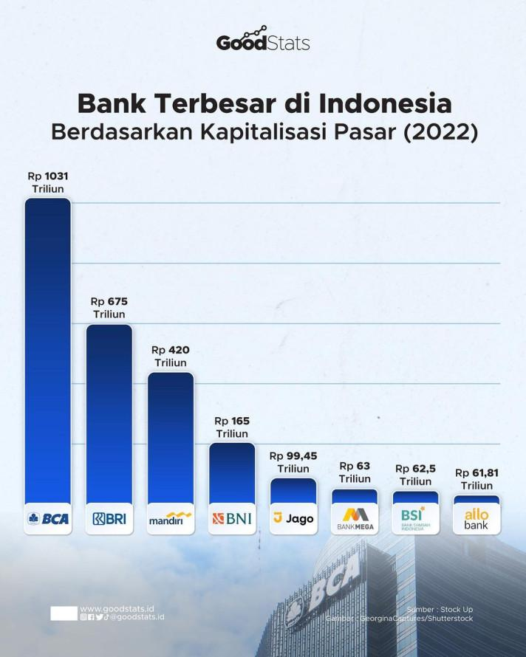
Pilih jawaban benar atau salah sesuai infografis diatas!
Pernyataan | Benar | Salah
bank syariah Indonesia dan bank digital juga termasuk dalam daftar bank terbesar di Indonesia berdasarkan kapitalisasi pasar
BCA merupakan bank dengan kapitalisasi pasar terbesar di Indonesia pada tahun 2022.
Bank Mega memiliki kapitalisasi pasar yang lebih besar dari BNI

- Perhatikan teks berikut!
Kerjasama Indonesia – Belanda
Indonesia mengadakan pertemuan bilateral dengan pemerintah Belanda untuk membahas potensi kerja sama dalam bidang perdagangan, investasi, dan pariwisata. Belanda merupakan salah satu penyumbang utama bagi pasar pariwisata Indonesia dari Eropa dengan durasi kunjungan rata-rata lebih dari dua minggu. Belanda juga akan membuka peluang kerja sama dengan Indonesia, terutama di sektor maritim, logistik, ketahanan pangan, dan pendidikan.
Pilih jawaban benar atau salah sesuai pernyataan yang tepat tentang kerjasama bilateral!
Pernyataan | Benar | Salah
Pertemuan bilateral antara Indonesia dan Belanda hanya membahas tentang pariwisata.
Pertemuan bilateral merupakan salah satu cara yang umum dilakukan antar negara untuk menjalin kerja sama di berbagai bidang.
Sektor-sektor ini merupakan sektor-sektor strategis yang dapat memberikan manfaat bagi kedua negara.

- Perhatikan teks berikut!
Konflik antar kelompo
Di SMP Bhakti Nusa terdapat dua kelompok peserta didik yang mengikuti kegiatan ekstrakurikuler. Kelompok pertama adalah peserta didik dalam kegiatan olahraga, sementara kelompok kedua adalah peserta didik yang tergabung dalam kegiatan musik. Kelompok peminat olahraga merasa lebih berprestasi daripada kelompok peminat musik. Sebaliknya, kelompok peminat musik menuduh kelompok peminat olahraga menyalahgunakan fasilitas yang diberikan sekolah. Oleh karena itulah, terjadi konflik horizontal.
Pilih jawaban benar atau salah sesuai pernyataan yang tepat tentang konflik!
Pernyataan | Benar | Salah
Konflik yang terjadi di SMP Bhakti Nusa merupakan konflik yang terjadi pada satu lapisan masyarakat yang sama
Konflik yang terjadi di SMP Bhakti Nusa tidak dipengaruhi oleh faktor psikologis
Perasaan superioritas satu kelompok terhadap kelompok lain dapat menjadi pemicu konflik horizontal.

- Perhatikan teks berikut!
Pemerintah Indonesia telah mengimplementasikan berbagai kebijakan untuk mengendalikan pertumbuhan penduduk, seperti program keluarga berencana (KB) yang mendorong keluarga untuk memiliki jumlah anak yang lebih sedikit. Kebijakan ini juga mencakup peningkatan kualitas hidup penduduk melalui penyuluhan tentang pentingnya kesehatan reproduksi dan distribusi penduduk yang merata.
Pilih jawaban benar atau salah sesuai pernyataan yang tepat tentang pengendalian penduduk!
Pernyataan | Benar | Salah
Program KB hanya bertujuan untuk mengurangi jumlah kelahiran, tanpa mempertimbangkan faktor kesejahteraan keluarga.
Kebijakan pengendalian penduduk yang efektif dapat membantu mengurangi kemiskinan dengan meningkatkan kualitas hidup penduduk melalui pemerataan pembangunan.
Salah satu tantangan dalam kebijakan pengendalian penduduk adalah kesulitan dalam menyebarkan informasi mengenai program KB di daerah terpencil.

- Sinta seorang siswa SMP yang mendapatkan uang saku Rp 100.000 per minggu. Ia sedang dihadapkan pada beberapa kebutuhan dan keinginan:
1. Membeli buku pelajaran yang diperlukan (Rp 75.000)
2. Membeli headset gaming yang diinginkan (Rp 250.000)
3. Menabung untuk keperluan di masa depan
4. Membantu biaya transportasi orang tua
Pilih jawaban benar atau salah sesuai pernyataan yang tepat tentang skala prioritas kebutuhan!
Pernyataan | Benar | Salah
Membeli headset gaming yang diinginkan merupakan prioritas utama karena Sinta sangat menyukainya, meskipun dana yang dimiliki terbatas.
Membeli buku pelajaran adalah keputusan keuangan yang bijak karena merupakan kebutuhan primer untuk mendukung pendidikan.
Mengalokasikan sebagian uang untuk membantu biaya transportasi orang tua tidak penting dibandingkan dengan keinginan membeli barang pribadi.

- Perhatikan teks berikut!
ASEAN
ASEAN adalah salah satu organisasi yang dibentuk guna menciptakan kesejahteraan maupun kedamaian di wilayah Asia Tenggara. Asia Tenggara merupakan salah satu wilayah yang memiliki sumber daya alam yang berlimpah sehingga dijadikan mata pencaharian bagi masyarakatnya
Pilih jawaban benar atau salah sesuai pernyataan yang tepat tentang peran Indonesia dalam ASEAN!
Pernyataan | Benar | Salah
Indonesia merupakan salah satu negara yang berperan menjaga hubungan baik di antara negara di Asia Tenggara
Indoneisa merupakan salah satu negara yang berperan besar dalam pembentukan ASEAN
Indonesia merupakan salah satu negara yang berperan menentukan kebijakan suatu negara di Asia Tenggara

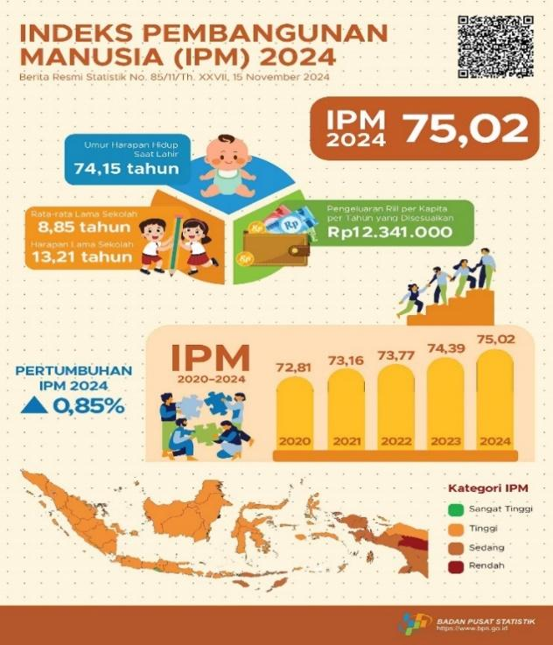
- Perhatikan gambar berikut!
Pilih jawaban benar atau salah sesuai infografis diatas!
Pernyataan | Benar | Salah
Sebagian besar wilayah di Indonesia termasuk dalam kategori IPM tinggi
Sebagian besar masyarakat di Indonesia termasuk memiliki angka harapan hidup tinggi
Sebagian besar wilayah di Indonesia termasuk dalam kategori IPM rendah

- Perhatikan teks berikut!
KERJASAMA INDONESIA-SINGAPURA
Dalam kunjungan kerjanya ke Indonesia, Menteri Luar Negeri Singapura Vivian Balakrishnan bertemu dengan Menteri Koordinator Bidang Perekonomian Airlangga Hartarto di Kantor Kementerian Koordinator Bidang Perekonomian. Pertemuan tersebut sebagai persiapan Leaders’ Retreat antara Presiden Joko Widodo dan Perdana Menteri Singapura Lee Hsien Loong di Istana Bogor.
Salah satu kerja sama strategis yang ditekankan adalah pengembangan sumber daya manusia melalui pengembangan keterampilan, pertukaran talent di bidang digital, serta peningkatan kapasitas bidang healthcare.
Pilih jawaban benar atau salah sesuai pernyataan yang tepat tentang kerjasama bilateral!
Pernyataan | Benar | Salah
Kerjasama bilateral adalah kerjasama antara Presiden Joko Widodo dengan Menteri Luar Negeri Singapura Vivian Balakrishnan
Kerjasama bilateral adalah kerjasama antara Indonesia dengan Singapura yang saling menguntungkan
Kerjasama bilateral antara Indonesia dengan Singapura ini bertujuan untuk mensejahterakan masyarakat melalui berbagai kegiatan pelatihan, pengembangan masyarakatnya hingga upaya dalam meningkatkan kesehatan masyarakatnya

- Perhatikan teks berikut!
Di Kota Sidokare, perubahan sosial terjadi dalam beberapa dekade terakhir. Dahulu, mayoritas penduduk bekerja sebagai nelayan dan petani, dengan gaya hidup yang sederhana. Namun, setelah adanya pembangunan pabrik dan pusat perbelanjaan, banyak masyarakat beralih profesi ke sektor industri dan perdagangan. Pendidikan pun semakin berkembang, sehingga generasi muda lebih memilih bekerja di kantor dibandingkan meneruskan profesi orang tua mereka.
Pilih jawaban benar atau salah sesuai pernyataan yang tepat tentang perubahan sosial!
Pernyataan | Benar | Salah
Perubahan Sosial di kota Sidokare dipicu oleh pembangunan dan kemajuan ekonomi.
Perubahan sosial yang terjadi di Kota Sidokare termasuk perubahan yang cepat dan tanpa proses
Pendidikan yang lebih baik membuat generasi muda memiliki lebih banyak pilihan pekerjaan

- Perhatikan teks berikut!
Di kota Kebonsari, globalisasi berkembang pesat dalam beberapa tahun terakhir. Dulu, masyarakat mengandalkan pasar tradisional untuk berbelanja kebutuhan sehari-hari, tetapi sekarang mereka lebih sering menggunakan aplikasi belanja online. Anak-anak muda juga lebih banyak menghabiskan waktu dengan gadget mereka dibandingkan bermain permainan tradisional. Selain itu, banyak restoran yang mulai menyajikan makanan cepat saji dari luar negeri dibandingkan makanan khas daerah.
Pemerintah setempat mulai membangun infrastruktur digital untuk mendukung kemajuan ini. Namun, di sisi lain, budaya lokal mulai tergerus karena generasi muda lebih tertarik pada tren dari luar negeri dibandingkan mempertahankan kebiasaan lama.
Pilih jawaban benar atau salah sesuai pernyataan yang tepat tentang globalisasi!
Pernyataan | Benar | Salah
Globalisasi membuat masyarakat Kebonsari lebih sering menggunakan teknologi dalam kehidupan sehari hari.
Pemerintahan daerah tidak mendukung perkembangan globalisasi demi ke-arifan budaya lokal.
Salah satu dampak negatif globalisasi adalah berkurang nya minat generasi muda terhadap budaya lokal

- Simaklah teks berikut ini!
Lingkungan yang sehat dan bersih merupakan tanggung jawab bersama. Setiap individu memiliki peran penting dalam menjaga kelestarian lingkungan melalui kebiasaan sederhana yang dilakukan dalam kehidupan sehari-hari. Pembiasaan diri dalam melestarikan lingkungan tidak hanya berdampak positif bagi alam, tetapi juga bagi kesehatan dan kesejahteraan manusia.
Perhatikan pelestarian lingkungan berikut ini, lalu pasangkan dengan cara pelestarian lingkungan yang sesuai!
No. | Pernyataan Premis
1. | Mengurangi penggunaan plastik sekali pakai
2. | Menggunakan transportasi umum atau bersepeda

Pilihan | Pernyataan Respon
A. | Menghemat energi dan mengurangi emisi gas rumah kaca
B. | Mengurangi polusi tanah/lingkungan
C. | Mengurangi polusi udara

- Simaklah teks berikut ini!
Pembangunan berkelanjutan adalah proses pembangunan yang bertujuan memenuhi kebutuhan generasi saat ini tanpa mengorbankan kemampuan generasi mendatang dalam memenuhi kebutuhan mereka sendiri. Konsep ini menekankan keseimbangan antara pertumbuhan ekonomi, kesejahteraan sosial, dan kelestarian lingkungan.
Perhatikan pembangunan berkelanjutan berikut ini, lalu pasangkan dengan contoh yang sesuai!
No. | Pernyataan Premis
1. | Eksploitasi alam berlebihan berdampak negatif bagi lingkungan dan kehidupan manusia
2. | Pelestarian terhadap SDA alasan pokok dalam perencanaan pembangunan berkelanjutan

Pilihan | Pernyataan Respon
A. | Petani menggunakan sistem irigasi hemat air untuk menghindari pemborosan
B. | Pembangunan rumah ramah lingkungan dengan panel surya untuk menghemat listrik
C. | Penambangan batu bara yang berlebihan menyebabkan cadangan menipis dan kebutuhan mendatang tidak terpenuhi

- Norma sosial adalah seperangkat aturan atau pedoman yang tidak tertulis namun berlaku dan disepakati dalam kehidupan masyarakat. Norma ini berfungsi sebagai panduan bagi individu dalam berperilaku, memastikan keteraturan, dan mencegah kekacauan dalam interaksi sosial.
Perhatikan pelanggaran-pelanggaran berikut ini, lalu pasangkan dengan pelanggaran tersebut dengan norma yang sesuai!
No. | Pernyataan Premis
1. | Berbicara dan bersikap kasar kepada orangtua
2. | Tidak berpuasa saat bulan Ramadan bagi umat Islam

Pilihan | Pernyataan Respon
A. | Pelanggaran terhadap norma kesusilaan akan mendapatkan sanksi teguran bahkan cemohan masyarakat
B. | Pelanggaran terhadap norma kesopanan akan mendapatkan sanksi dikritik atau dijauhi oleh masyarakat
C. | Pelanggaran terhadap norma agama akan mendapatkan sanksi perasaan berdosa dan malu

- Simak teks berikut!
Ilustrasi Mobilitas sosial
Kurniawan terlahir dari keluarga kurang mampu. Orang tua Kurniawan harus berutang untuk menyambung hidup dan menyekolahkan anak-anaknya. Untuk membantu perekonomian keluarga, Kurniawan menggeluti bisnis ikan hias. Kurniawan bahkan mengambil jurusan perikanan di sebuah universitas negeri melalui beasiswa. Ia mempraktikkan ilmu di bangku kuliah untuk memperluas bisnis ikan hias. Dari mengelola bisnis jual beli ikan Garra Rufa, Kurniawan mampu memperoleh omzet ratusan juta rupiah tiap bulan. Kurniawan pun berhasil memperbaiki kondisi ekonomi keluarganya.
Pasangkanlah pernyataan di bawah ini dengan tepat!
No. | Pernyataan Premis
1. | Kurniawan berbisnis ikan hias untuk membantu perekonomian keluarga.
2. | Langkah yang dilakukan Kurniawan adalah dengan berkuliah di jurusan perikanan melalui beasiswa

Pilihan | Pernyataan Respon
A. | Kurniawan memanfaatkan pendidikan untuk meningkatkan status sosialnya
B. | Kurniawan hanya mengandalkan bantuan orang lain dalam berbisnis.
C. | Kurniawan memberikan kontribusi positif bagi perekonomian keluarga.

- Simak teks berikut!
Kerjasama Indonesia – Belanda
Indonesia mengadakan pertemuan bilateral dengan pemerintah Belanda untuk membahas potensi kerja sama dalam bidang perdagangan, investasi, dan pariwisata. Belanda merupakan salah satu penyumbang utama bagi pasar pariwisata Indonesia dari Eropa dengan durasi kunjungan rata-rata lebih dari dua minggu. Belanda juga akan membuka peluang kerja sama dengan Indonesia, terutama di sektor maritim, logistik, ketahanan pangan, dan pendidikan.
Perhatikan kerjasama internasional berikut ini, lalu pasangkan dengan pernyataan yang sesuai!
No. | Pernyataan Premis
1. | Belanda merupakan salah satu penyumbang utama pariwisata Indonesia dari Eropa
2. | Kerjasama Indonesia dengan Belanda merupakan contoh kerjasama bilateral

Pilihan | Pernyataan Respon
A. | Pertemuan ini menunjukkan inisiatif Indonesia untuk meningkatkan hubungan ekonomi dengan negara-negara Eropa, khususnya Belanda.
B. | Durasi tinggal yang lama ini menunjukkan bahwa wisatawan Belanda cenderung menghabiskan lebih banyak uang selama berlibur di Indonesia, yang dapat meningkatkan pendapatan sektor pariwisata.
C. | Belanda merupakan pasar potensial bagi pariwisata Indonesia, sehingga kerja sama di bidang pariwisata dapat memberikan keuntungan ekonomi bagi kedua negara.

- Perhatikan gambar berikut!

Pasangkanlah pernyataan di bawah ini sesuai dengan infografis diatas!
No. | Pernyataan Premis
1. | BRI menempati posisi kedua dengan kapitalisasi pasar sebesar Rp 675 triliun
2. | Mandiri berada di urutan ketiga dengan kapitalisasi pasar sebesar Rp 420 triliun.

Pilihan | Pernyataan Respon
A. | Bank ini mungkin menawarkan peluang investasi yang berbeda, misalnya potensi pertumbuhan yang lebih tinggi atau fokus pada segmen pasar tertentu.
B. | jika Anda ingin berinvestasi di sektor perbankan, BCA mungkin bisa menjadi pilihan menarik karena mencerminkan kepercayaan investor terhadap kinerja dan prospek bank ini.
C. | Sebagai bank dengan nasabah yang luas di seluruh Indonesia, BRI memiliki potensi besar untuk terus tumbuh dan memberikan keuntungan bagi para pemegang sahamnya.

- Di Indonesia, Islam dan budaya lokal telah mengalami akulturasi yang harmonis. Banyak tradisi masyarakat yang tetap dilaksanakan dengan memasukkan nilai-nilai keislaman di dalamnya. Hal ini menunjukkan bahwa Islam adalah agama yang dapat beradaptasi dengan kearifan lokal selama tidak bertentangan dengan syariat. Islam datang bukan untuk menghapus budaya, melainkan untuk memperbaiki dan mengarahkannya sesuai dengan ajaran Islam.
Perhatikan tradisi-tradisi berikut ini, lalu cocokkan dengan nilai-nilai Islam yang sesuai!

No. | Pernyataan Premis
1. | Tradisi Grebeg Maulud di Yogyakarta yang membagikan gunungan berisi makanan kepada masyarakat
2. | Upacara Tingkeban/Mitoni di Jawa yang mendoakan keselamatan ibu dan bayi pada usia kehamilan 7 bulan

Pilihan | Pernyataan Respon
A. | Memperkuat silaturahmi dan berbagi rezeki kepada sesama
B. | Mendoakan kebaikan dan mengharapkan keberkahan dari Allah SWT
C. | Menghormati leluhur dengan membakar dupa dan sesaji

- Di era digital saat ini, media sosial telah menjadi bagian integral dalam kehidupan masyarakat modern. Menurut survei terbaru, rata-rata remaja menghabiskan sekitar 3-4 jam per hari untuk mengakses berbagai platform media sosial seperti Instagram, TikTok, dan Facebook. Fenomena ini telah secara signifikan mengubah pola interaksi sosial, komunikasi, dan cara individu membangun hubungan dengan orang lain.
Pasangkanlah pernyataan tentang media sosial di bawah ini dengan tepat!
No. | Pernyataan Premis
1. | Penggunaan media sosial yang intens
2. | Interaksi melalui platform media sosial

Pilihan | Pernyataan Respon
A. | Menurunnya kualitas komunikasi interpersonal
B. | Memperluas jaringan pertemanan global
C. | Meningkatnya waktu produktif individu

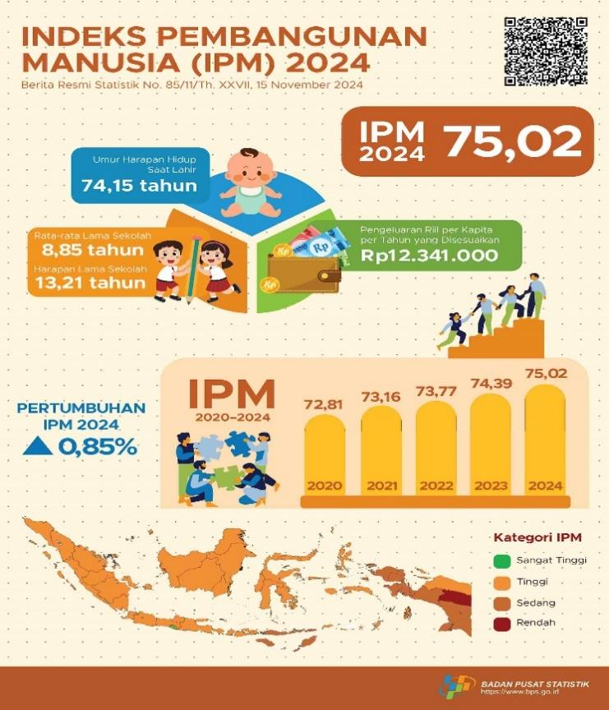
- Perhatikan gambar berikut!
INDEKS PEMBANGUNAN MANUSIA 2024
Pasangkanlah pernyataan di bawah ini sesuai dengan infografis diatas!
No. | Pernyataan Premis
1. | Indeks pembangunan manusia mengalami peningkatan setiap tahunnya
2. | Semakin tinggi angka harapan hidup suatu negara menunjukan kualitas hidup manusia semakin baik

Pilihan | Pernyataan Respon
A. | Terjadi peningkatan dari tahun 2020 sampai 2024 sebesar 0,85%
B. | Terjadi peningkatan dari tahun 2020 yang mencapai angka 72,81 hingga pada tahun 2024 pembangunan manusia di indonesia mencapai 75,02.
C. | Dibuktikan dengan angka harapan hidup mencapai 74,15 tahun

- Simaklah teks berikut!
EKONOMI KREATIF
Ekonomi kreatif sendiri berkembang dari ide modal bermotif kreatifitas yang dapat berpotensi meningkatkan pertumbuhan ekonomi di suatu daerah. Unit usaha menciptakan suatu pola kerja, pola produksi dan pola distribusi yang lebih rendah dan lebih efisien.
Pasangkanlah pernyataan ekonomi kreatif di bawah ini dengan tepat!
No. | Pernyataan Premis
1. | Ekonomi kreatif bisa dilakukan oleh semua lapisan masyarakat.
2. | Tolok ukur pembangunan suatu bangsa bisa dilihat dari ekonomi kreatif negara tersebut

Pilihan | Pernyataan Respon
A. | Ekonomi kreatif membutuhkan sumber daya manusia yang terampil
B. | Ekonomi kreatif bisa berkembang di suatu begara apabila negara tersebut adalah negara maju
C. | Ekonomi kreatif menjadi salah cara yang bisa digunakan suatu negara untuk memberdayakan masyarakatnya sehingga terjadi peningkatan perekonomian

- Simaklah teks berikut!
PAPUA NIUGINI BUKAN WILAYAH PAPUA?
Papua Niugini merupakan negara tetangga Indonesia, yang terletak di bagian timur Pulau Papua. Berdasarkan letak aslinya, Papua Niugini adalah bagian dari wilayah Australasia, yang mencakup Australia, Selandia Baru, Indonesia bagian timur, dan beberapa gugusan kepulauan Pasifik, termasuk Kepulauan Solomon dan Vanuatu. Pada zaman dulu, sebelum naiknya permukaan laut dan aktivitas tektonik (pergerakan dan tumbukan lempeng bumi), Pulau Papua sebenarnya menyatu dengan lempeng benua Australia.
Dua wilayah ini terhubung melalui landas kontinen dangkal melintasi Selat Torres, yang selama zaman es ketika permukaan laut lebih rendah dari sekarang, diketahui sebagai jembatan darat. Dengan kata lain, wilayah Papua milik Indonesia dan Papua Niugini secara geografis merupakan bagian dari Oseania.
Pasangkanlah pernyataan tentang pulau Papua di bawah ini dengan tepat!
No. | Pernyataan Premis
1. | Secara historis, pulau Papua awalnya merupakan bagian yang menyatu dengan wilayah Benua Australia
2. | Papua Niugini merupakan negara tetangga Indonesia, yang terletak di bagian timur Pulau Papua

Pilihan | Pernyataan Respon
A. | Landas kontinen yang melintasi Selat Torres selama zaman es ketika permukaan laut sedang dangkal digunakan sebagai jembatan yang menyatukan pulau Indonesia seluruhnya
B. | Landas kontinen yang melintasi Selat Torres selama zaman es ketika permukaan laut sedang dangkal digunakan sebagai jembatan yang menyatukan pulau Papua seluruhnya
C. | Aktivitas tektonik serta naiknya permukaan air laut menjadi faktor penyebab Pulau Papua terpecah dari Benua Australia

- Berkomunikasi, tetapi kini hampir semua penduduk memiliki ponsel pintar. Anak-anak yang dulu bermain di sawah kini lebih sering bermain game online. Selain itu, banyak pemuda desa yang merantau ke kota untuk mencari pekerjaan, sehingga desa mulai kekurangan tenaga kerja.
Di sisi lain, masuknya budaya luar melalui media sosial mengubah cara berpakaian dan kebiasaan masyarakat. Bahkan, sistem pendidikan di sekolah desa pun telah berubah, dari yang awalnya hanya menggunakan papan tulis, kini sudah menggunakan proyektor dan komputer dalam pembelajaran.
Pasangkanlah pernyataan di bawah ini dengan tepat!
No. | Pernyataan Premis
1. | Masyarakat desa kini lebih sering Menggunakan ponsel pintar untuk mempermudah komunikasi
2. | Banyak pemuda desa yang pergi merantau ke kota

Pilihan | Pernyataan Respon
A. | Komunikasi menjadi lebih cepat dan mudah dibandingkan menggunakan surat
B. | Gaya hidup berubah mengikuti trend terbaru
C. | Desa mulai kehilangan tenaga kerja yang produktif

- Badan usaha yang bergerak dalam bidang keuangan serta menghasilkan input dan output dalam bentuk aset keuangan. Memberikan jaminan keamanan penyimpanan uang, memberikan informasi kepada nasabah, melancarkan pertukaran produk menggunakan kredit atau tunai, mengumpulkan dana dari masyarakat yang kelebihan uang tunai, menyalurkan dana kepada masyarakat yang membutuhkan serta menyediakan alat transaksi untuk kegiatan sehari-hari.
Pasangkanlah pernyataan tentang lembaga keuangan di bawah ini dengan tepat!
No. | Pernyataan Premis
1. | Lembaga pengawas keuangan di Indonesia yang bertanggung jawab untuk mengatur dan mengawasi lembaga keuangan
2. | Lembaga keuangan yang menyediakan berbagai layanan keungan, termasuk penerimaan simpanan, pemberian pinjaman

Pilihan | Pernyataan Respon
A. | 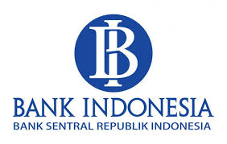
B. | 
C. | 

KUNCI JAWABAN

1.  2.  3.  4.  5.  6.  7.  8.  9.  10. | C  B  C  A  B  A  B  C  C  D | 11.  12.  13.  14.  15.  16.  17.  18.  19.  20. | B  C  A  1 & 3  2 & 4  1 & 2  2 & 3  1 & 2  1 & 3  1 & 3 | 21.  22.  23.  24.  25.  26.  27.  28.  29.  30. | 1 & 2  2 & 4  1 & 3  1 & 4  1 & 4  B, S, B  B, B, S  B, B ,S  S, B, B  B, S, B | 31.  32.  33.  34.  35.  36.  37.  38.  39.  40. | S, B, B  S, B, S  B, B, S  B, B, S  S, B, B  B, S, B  B, S, B  (1,B) (2,C)  (1,C) (2,A)  (1,A) (2,C) | 41.  42.  43.  44.  45.  46.  47.  48.  49.  50. | (1C),(2A)  (1C),(2A)  (1C),(2A)  (1A),(2B)  (1A),(2B)  (1,B) (2,C)  (1,A) (2,C)  (1,B) (2,C)  (1,A) (2,C)  (1,B) (2,A)

